NAMA : Irenius Liqven Ermaward (22120072)
Raditya Wahyu (22120094)

TOPIK / JUDUL
Rancang Bangun Sistem Informasi Penyewaan Motor Berbasis Web

- Konsep Dasar & SDLC
- Analisis
Feasibility Study (Studi Kelayakan): Sistem yang direncanakan layak diterapkan karena dapat meningkatkan efisiensi operasional penyewaan motor, mengurangi kesalahan manual, serta mempermudah akses pelanggan melalui pemesanan online. Integrasi pembayaran online juga membuat transaksi lebih aman dan cepat.
Analisis Kelemahan Sistem Saat Ini:
- Proses pengecekan ketersediaan motor memakan waktu.
- Tidak ada sistem notifikasi otomatis kepada pelanggan terkait status penyewaan.
- Pengelolaan transaksi dan data pelanggan masih rentan terhadap kesalahan input manual.
- Tidak adanya integrasi pembayaran online, sehingga pembayaran harus dilakukan secara langsung.

- Desain Sistem
Sistem yang akan dibangun dirancang dengan fitur:
- Manajemen data (motor, pelanggan, petugas, harga sewa, dan transaksi).
- Sistem pembayaran online agar transaksi lebih efisien dan aman.
- Pencarian motor berdasarkan kebutuhan pelanggan (jenis motor, harga, durasi penyewaan).
- Sistem notifikasi otomatis untuk konfirmasi pemesanan dan pengembalian.
- Manajemen inventaris real-time untuk memantau ketersediaan motor.
- Fitur pelacakan motor untuk memastikan pengembalian sesuai jadwal.

- Implementasi
Tujuan dari rancangan sistem dengan fitur-fitur di atas adalah untuk membangun sistem penyewaan motor yang terintegrasi, efisien, dan aman, sehingga dapat meningkatkan pengalaman pelanggan sekaligus mempermudah manajemen bagi pihak penyedia jasa.
Secara lebih rinci, tujuan tiap poin bisa dijabarkan:
- Manajemen data (motor, pelanggan, petugas, harga sewa, transaksi)
→ Agar seluruh informasi tersimpan dalam satu basis data yang terorganisir, memudahkan pencarian, pencatatan, dan pelaporan.
- Sistem pembayaran online
→ Memberikan kemudahan, efisiensi, dan keamanan transaksi tanpa harus tatap muka, serta meminimalkan risiko kesalahan pencatatan.
- Pencarian motor berdasarkan kebutuhan pelanggan
→ Membantu pelanggan menemukan motor yang sesuai dengan preferensi (jenis, harga, durasi), sehingga meningkatkan kepuasan layanan.
- Sistem notifikasi otomatis
→ Mengingatkan pelanggan dan petugas tentang status pemesanan/pengembalian, sehingga mengurangi risiko keterlambatan atau kesalahpahaman.
- Manajemen inventaris real-time
→ Menjamin data ketersediaan motor selalu akurat, sehingga pelanggan tidak memesan motor yang sebenarnya tidak tersedia.

- Analisis Kebutuhan
- Kebutuhan Fungsional
Fungsional ini adalah fitur-fitur utama sistem:
Untuk Pelanggan:
- Registrasi & login akun.
- Melihat daftar motor yang tersedia (filter berdasarkan jenis, harga, durasi).
- Melakukan pemesanan motor.
- Pembayaran (online transfer, e-wallet, dll.).
- Mendapat notifikasi konfirmasi & pengembalian.
- Melihat riwayat penyewaan.
Untuk Petugas/Admin:
- Mengelola data motor (tambah, edit, hapus).
- Mengelola data pelanggan.
- Mencatat & mengelola transaksi sewa.
- Mengatur harga & durasi sewa.
- Mengelola jadwal pengembalian motor.
- Mengelola laporan transaksi & inventaris.

- Kebutuhan non-Fungsional
Agar sistem nyaman dipakai, perlu kualitas berikut:
- Keamanan → data pelanggan & transaksi aman (pakai enkripsi, autentikasi).
- Keandalan → sistem selalu bisa diakses tanpa sering error.
- Ketersediaan → uptime tinggi, bisa diakses 24/7.
- Kemudahan penggunaan → tampilan sederhana, mudah dipahami pelanggan.
- Kinerja (Performance) → pencarian motor & proses transaksi cepat.
- Skalabilitas → sistem bisa menampung banyak pengguna & transaksi.
- Kompatibilitas → bisa diakses lewat HP maupun komputer.
- Notifikasi real-time → pelanggan cepat tahu status pemesanan.

- Pemodelan Sistem – Use Case
- Actor
- Pelanggan
- Pengguna sistem yang melakukan penyewaan motor.
- Berinteraksi langsung dengan sistem untuk melakukan pendaftaran, pemesanan, pembayaran, dan melihat status sewa.

- Petugas / Admin
- Pengelola sistem yang bertugas mengatur data motor, pelanggan, transaksi, serta laporan.
- Memastikan semua proses penyewaan berjalan dengan lancar.
- Use Case
No | Nama Use Case | Deskripsi Singkat | Aktor yang Terlibat
1 | Registrasi | Pelanggan membuat akun baru agar dapat menggunakan layanan sewa motor. | Pelanggan
2 | Login | Autentikasi pengguna (baik pelanggan maupun admin) untuk masuk ke sistem. | Pelanggan, Admin
3 | Lihat Motor | Pelanggan melihat daftar motor yang tersedia untuk disewa. | Pelanggan
4 | Pesan Motor | Pelanggan memilih motor dan menentukan tanggal penyewaan. | Pelanggan
5 | Bayar | Pelanggan melakukan pembayaran sewa motor melalui metode yang tersedia. | Pelanggan
6 | Notifikasi | Sistem memberikan informasi status pemesanan/pengembalian kepada pelanggan. | Pelanggan
7 | Riwayat | Pelanggan dapat melihat riwayat transaksi sewa motor sebelumnya. | Pelanggan
8 | Pengembalian | Pelanggan mengembalikan motor sesuai jadwal; admin mencatat pengembalian. | Pelanggan, Admin
9 | Kelola Motor | Admin menambah, mengedit, atau menghapus data motor. | Admin
10 | Mengelola Data Pelanggan | Admin memperbarui atau memverifikasi data pelanggan. | Admin
11 | Transaksi | Admin mencatat transaksi sewa dan pengembalian motor. | Admin
12 | Harga & Durasi | Admin mengatur tarif dan durasi sewa motor. | Admin
13 | Laporan | Admin membuat laporan transaksi dan inventaris motor. | Admin

- Diagram Use Case
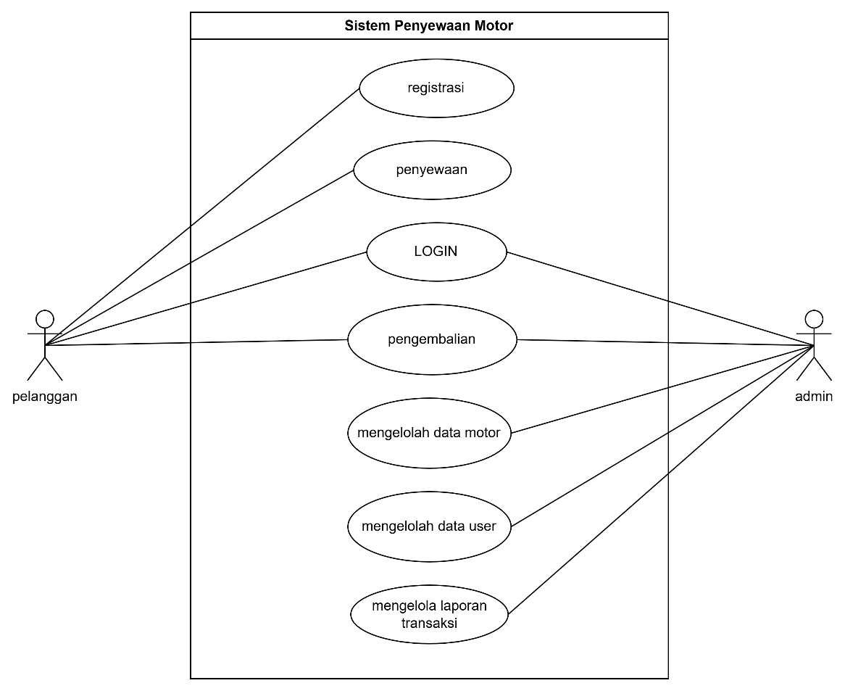

- Use Case Scenario
- Registrasi Pelanggan
Use Case Narrative
Name | Registrasi Pelanggan
Actor | Pelanggan
Description | Pelanggan melakukan registrasi untuk mendapatkan akun sehingga dapat menggunakan sistem penyewaan motor.
PreConditions | Pelanggan belum memiliki akun.
PostCondition | Akun pelanggan terdaftar di sistem.
Main Succes | - Pelanggan membuka halaman registrasi.  - Sistem melampilkan form pendaftaran  - Pelanggan mengisi dara diri (nama, jenis kelamin, tanggal lahir, alamat, nomor telepon, email dan password).  - Pelanggan menekan tombol “Daftar”.  - Sistem memvalidasi data yang dimasukkan.  - Sistem membuat akun enggal dan menampilkan pesan konfirmasi.
Alternative | Jika data tidak valid (misal: email sudah terdaftar), sistem menampilkan pesan error.
Exceptions/Error Flows | Sistem tidak dapat memproses jika terjadi gangguan.

- Login
Use Case Narrative
Name | Login
Actor | Pelanggan, Petugas/Admin
Description | Pengguna masuk ke sistem untuk mengakses fitur sesuai peran mereka.
PreConditions | Pengguna telah memiliki akun.
PostCondition | Pengguna berhasil login ke sistem.
Main Succes | - Pengguna membuka halaman login.  - Sistem menampilkan form login.  - Pengguna memasukkan email/username dan kata sandi.  - Sistem memvalidasi data yang dimasukkan.  - Sistem mengarahkan pengguna ke halaman dashboard sesuai peran (pelanggan, petugas, admin).
Alternative | Jika data salah, sistem menampilkan pesan error "Username atau password salah".
Exceptions/Error Flows | Jika sistem down, pengguna diarahkan untuk mencoba login kembali nanti.

- Penyewaan
Use Case Narrative
Name | Penyewaan Motor
Actor | Pelanggan
Description | Pelanggan menyewa motor untuk keperluan pribadi berdasarkan durasi tertentu.
PreConditions | - Pelanggan telah login ke sistem.  - Motor tersedia untuk disewa.
PostCondition | Motor disewa pelanggan.
Main Succes | - Pelanggan membuka halaman penyewaan motor.  - Sistem menampilkan daftar motor yang tersedia.  - Pelanggan memilih motor dan menentukan durasi penyewaan.  - Sistem menampilkan detail penyewaan (motor, harga, durasi).  - Pelanggan memilih metode pembayaran.  - Sistem menampilkan total biaya dan instruksi pembayaran.  - Pelanggan melakukan pembayaran.  - Sistem memvalidasi pembayaran.  - Sistem memberikan notifikasi bahwa transaksi berhasil.
Alternative | Jika motor yang dipilih tidak tersedia, sistem menampilkan pesan "Motor tidak tersedia".
Exceptions/Error Flows | Sistem gagal mencatat transaksi.

- Pengembalian
Use Case Narrative
Name | Pengembalian Motor
Actor | Pelanggan, admin
Description | Pelanggan mengembalikan motor setelah selesai masa penyewaan.
PreConditions | Pelanggan telah selesai menggunakan motor.
PostCondition | Motor berhasil dikembalikan dan transaksi selesai.
Main Succes | - Pelanggan mengembalikan motor ke lokasi yang ditentukan.  - Petugas memeriksa kondisi motor.  - Sistem mencatat pengembalian motor.  - Sistem menampilkan laporan pengembalian kepada pelanggan.
Alternative | Jika motor rusak, petugas mencatat kerusakan dan sistem menampilkan biaya tambahan.
Exceptions/Error Flows | Sistem tidak dapat mencatat pengembalian karena error.
- Kelola Data Motor
Use Case Narrative
Name | Kelola Data Motor
Actor | Admin
Description | Admin dan Petugas dapat menambah, memperbarui, atau menghapus data motor dalam sistem.
PreConditions | Admin atau Petugas telah login ke sistem.
PostCondition | Data motor berhasil diperbarui (tambah, ubah, atau hapus).
Main Succes | - Admin atau Petugas membuka halaman kelola data motor.  - Sistem menampilkan daftar motor yang sudah terdaftar.  - Admin atau Petugas memilih opsi (tambah, ubah, atau hapus motor).  - Sistem memvalidasi dan menyimpan perubahan data motor.  - Sistem menampilkan notifikasi bahwa perubahan berhasil.
Alternative | Jika motor yang dihapus sedang disewa, sistem menampilkan pesan: "Motor tidak dapat dihapus karena sedang dalam penyewaan."
Exceptions/Error Flows | Sistem gagal menyimpan perubahan karena error database atau gangguan teknis.

- Kelola Laporan Transaksi Penyewaan
Use Case Narrative
Name | Kelola Laporan Transaksi Penyewaan
Actor | Admin
Description | Admin dan Petugas mengakses laporan transaksi penyewaan untuk evaluasi.
PreConditions | - Admin atau Petugas telah login ke sistem.  - Transaksi penyewaan telah tercatat dalam sistem.
PostCondition | Laporan transaksi berhasil ditampilkan atau diunduh.
Main Succes | - Admin atau Petugas membuka halaman laporan transaksi penyewaan.  - Sistem menampilkan filter laporan (periode waktu, jenis motor, pelanggan).  - Admin atau Petugas memilih filter yang sesuai dan mengajukan permintaan laporan.  - Sistem menampilkan hasil laporan sesuai filter.  - Admin dapat mengunduh laporan.
Alternative | Jika tidak ada data transaksi sesuai filter, sistem menampilkan pesan: "Tidak ada transaksi yang ditemukan."
Exceptions/Error Flows | Sistem gagal menampilkan laporan karena gangguan teknis atau error.

- Kelola Data user
Use Case Narrative
Name | Kelola Data User
Actor | Admin
Description | Admin mengelola data pengguna yang mencakup penambahan, pembaruan, atau penghapusan akun.
PreConditions | Admin telah login ke sistem.
PostCondition | Data pengguna diperbarui (tambah, ubah, atau hapus).
Main Succes | - Admin membuka halaman kelola data pengguna.  - Sistem menampilkan daftar pengguna yang sudah terdaftar.  - Admin memilih opsi (tambah, ubah, atau hapus pengguna)  - Sistem memvalidasi dan menyimpan perubahan data pengguna.  - Sistem menampilkan notifikasi bahwa perubahan berhasil.
Alternative | Jika pengguna yang dihapus sedang terlibat dalam transaksi aktif, sistem menampilkan pesan: "Data pengguna tidak dapat dihapus karena sedang terhubung dengan transaksi."
Exceptions/Error Flows | Sistem gagal menyimpan perubahan data pengguna karena gangguan teknis.

- Pemodelan Proses
- Activity Diagram
- Registrasi
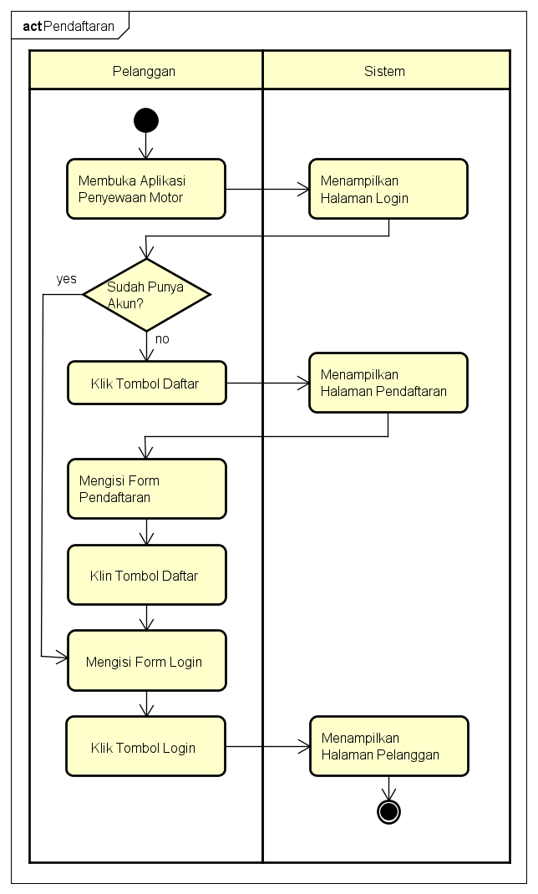

- Login
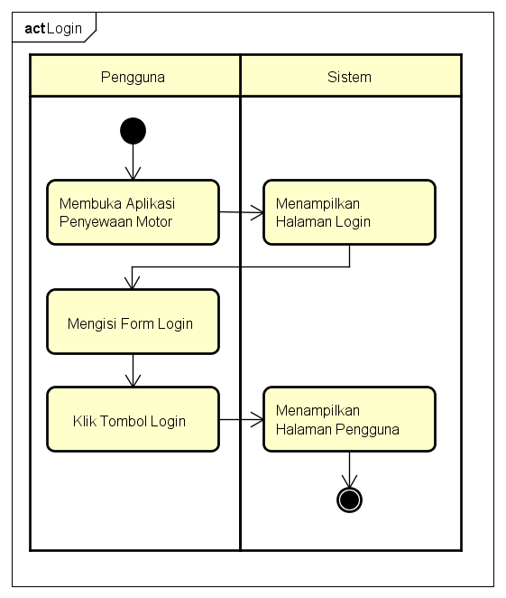

- Penyewaan
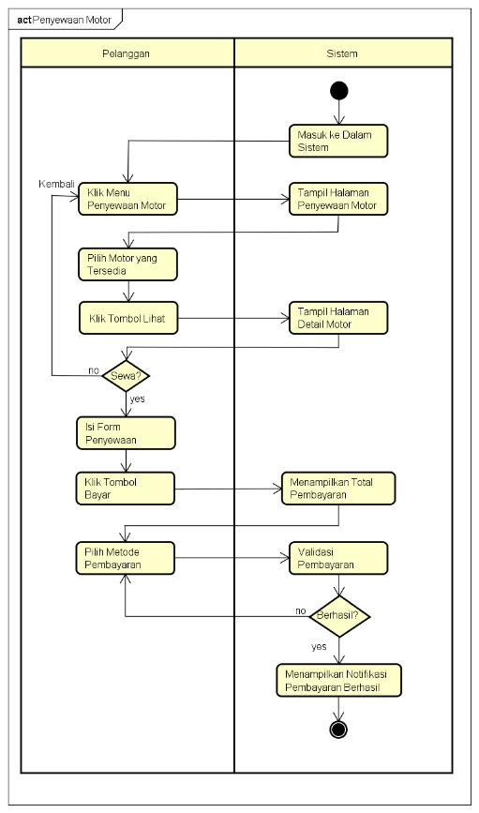

- Pengembalian
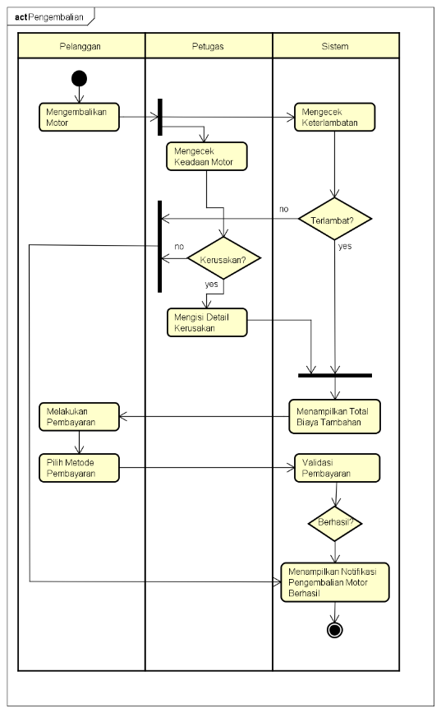

- Kelola data motor
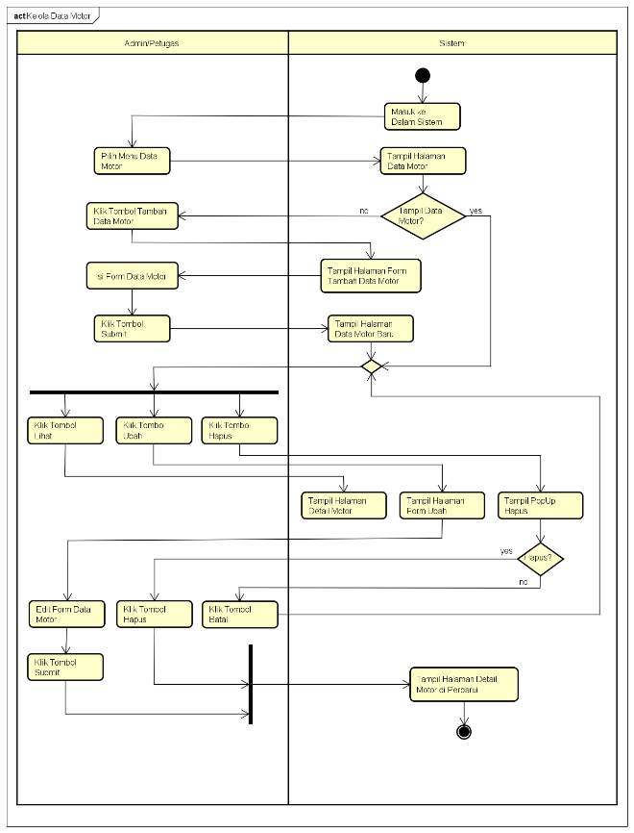

- Kelola laporan transaksi penyewaan
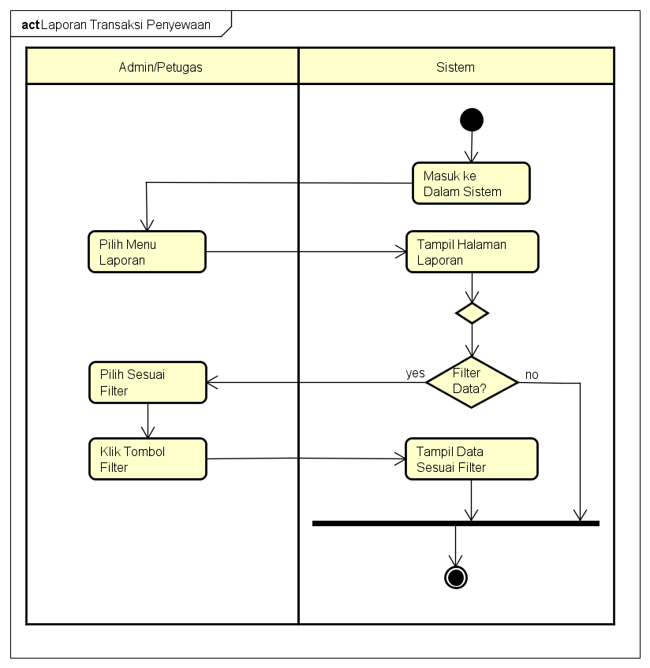

- Kelola data user
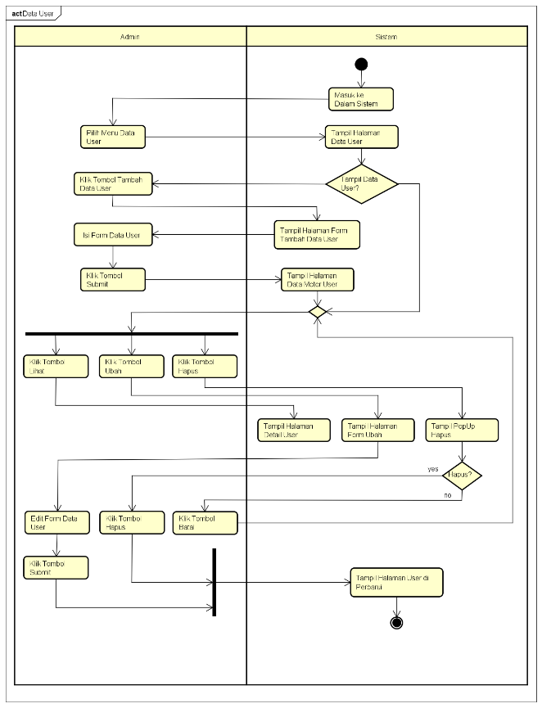

- Sequence Diagram
- Registrasi
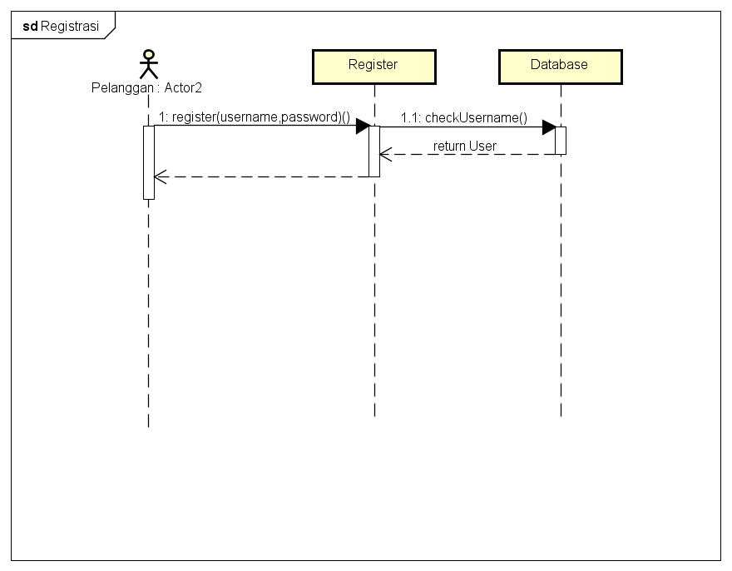

- Login
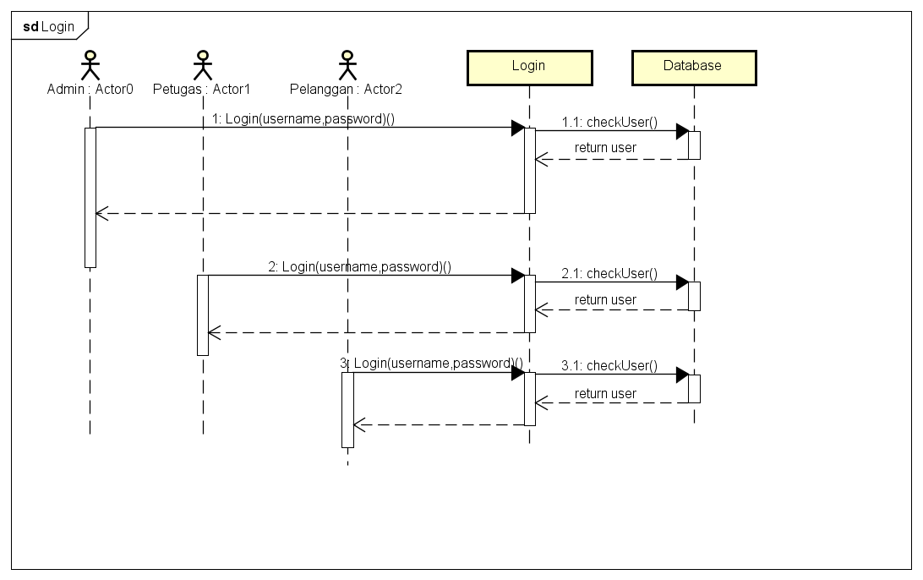

- Penyewaan
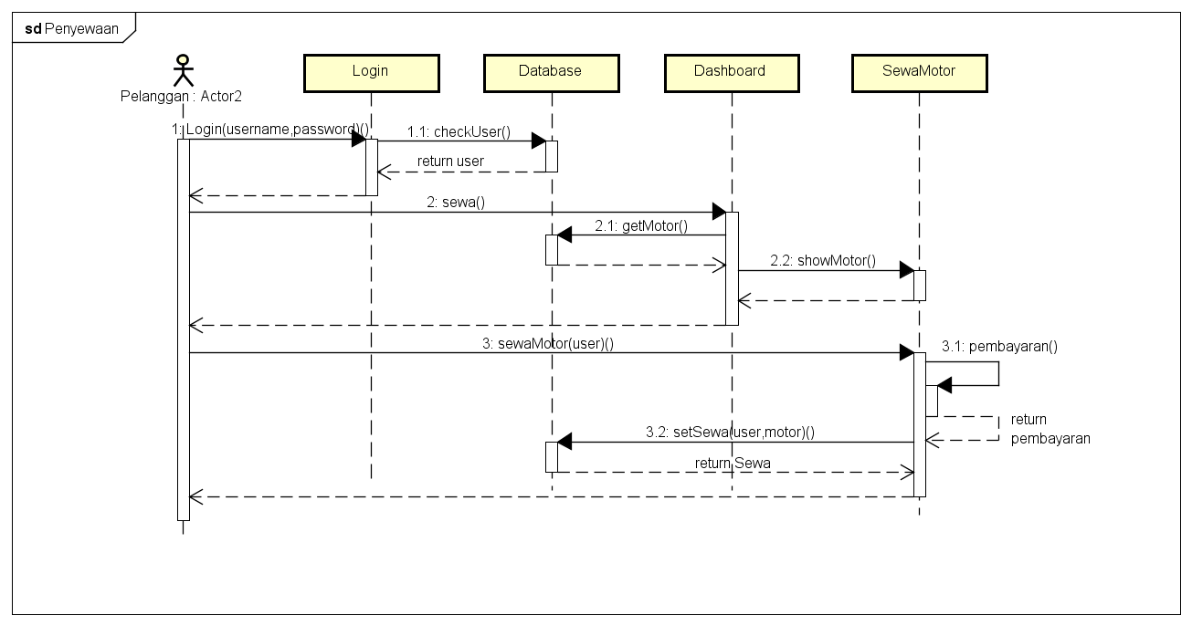

- Pengembalian
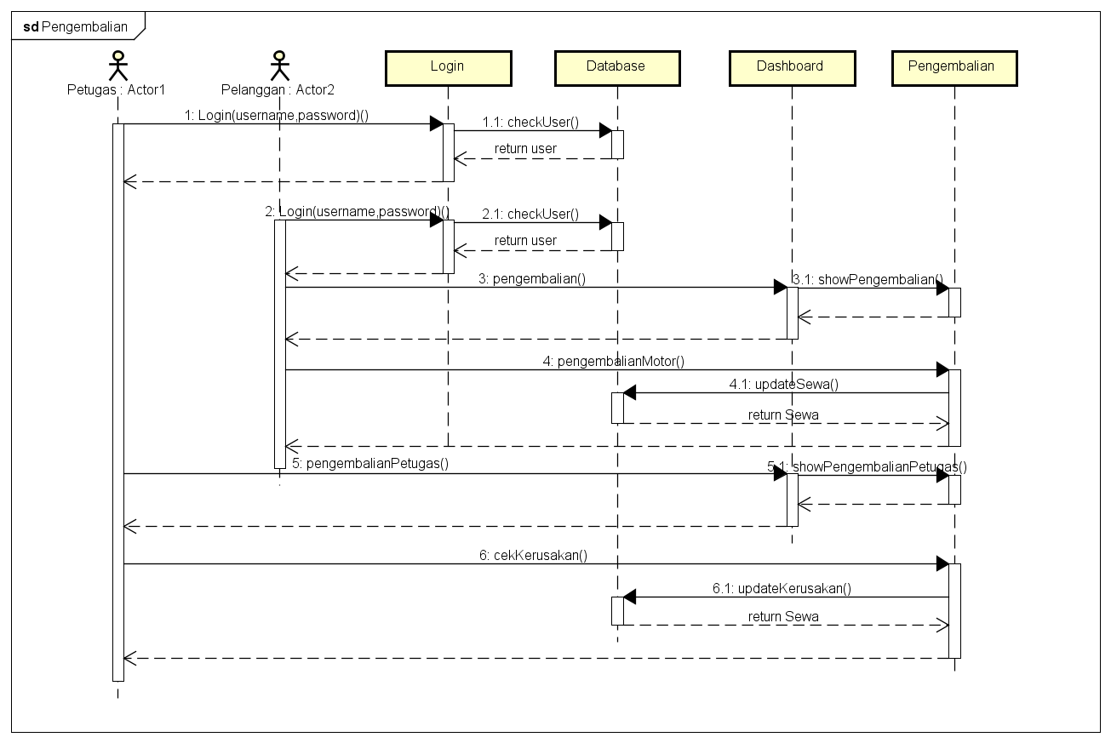

- Kelola data motor
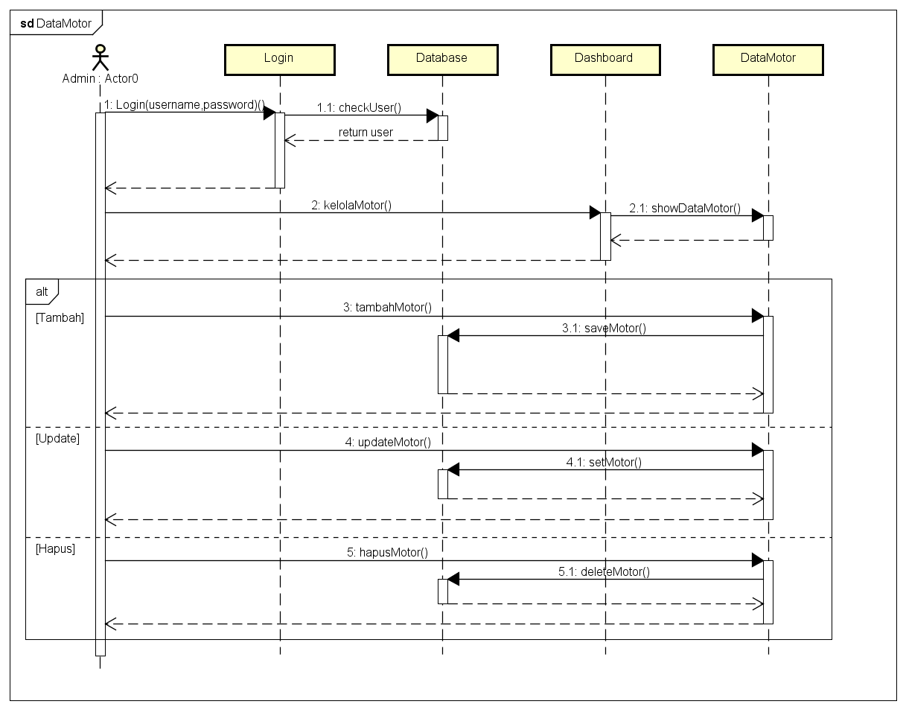

- Kelola laporan transaksi penyewaan
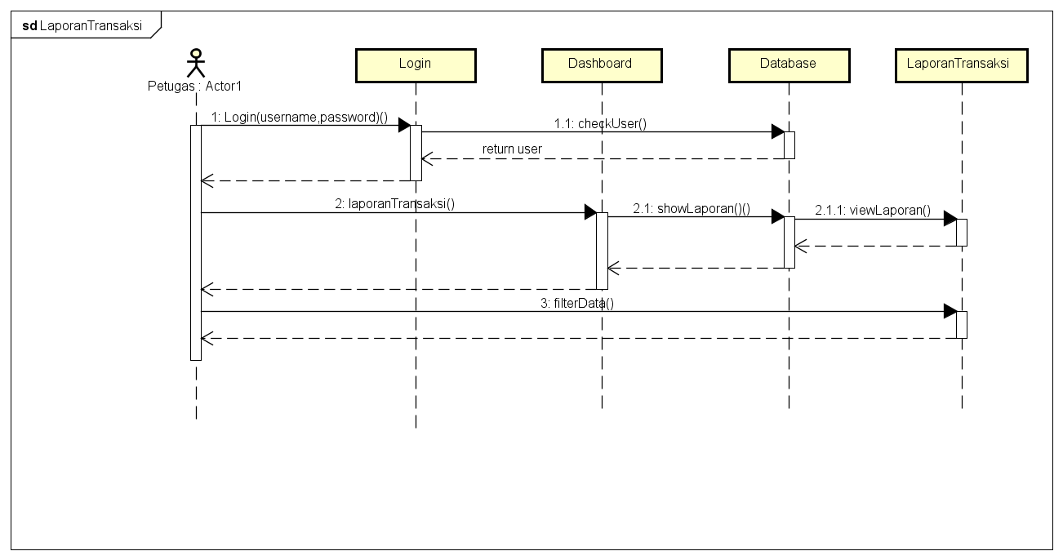

- Kelola data user
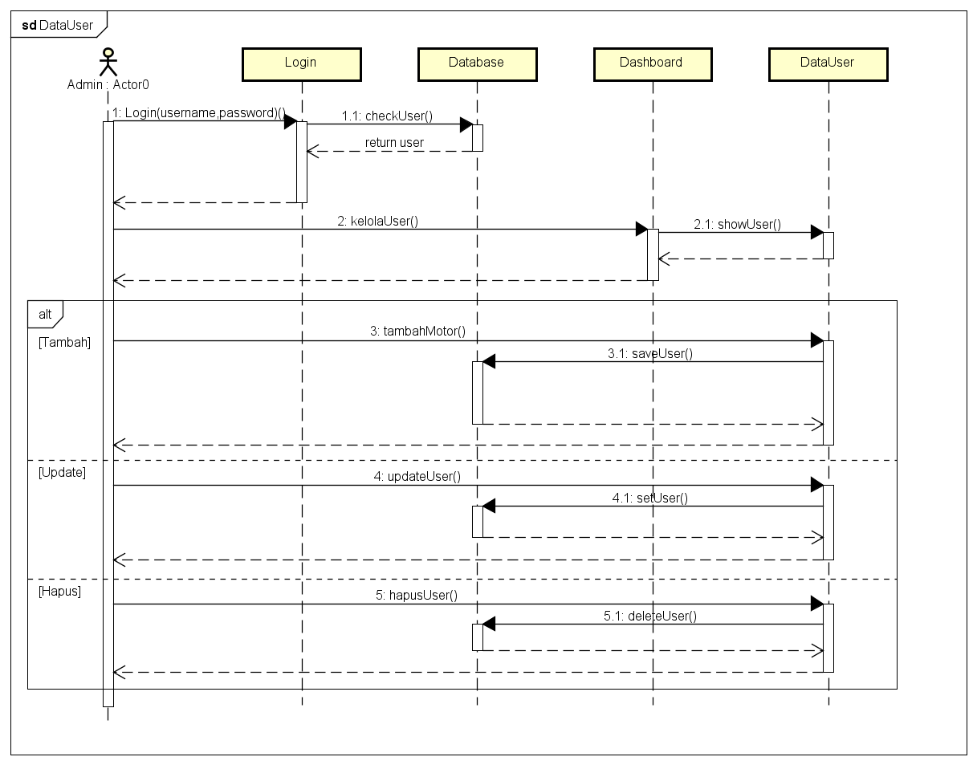

- Pemodelan Data
ERD
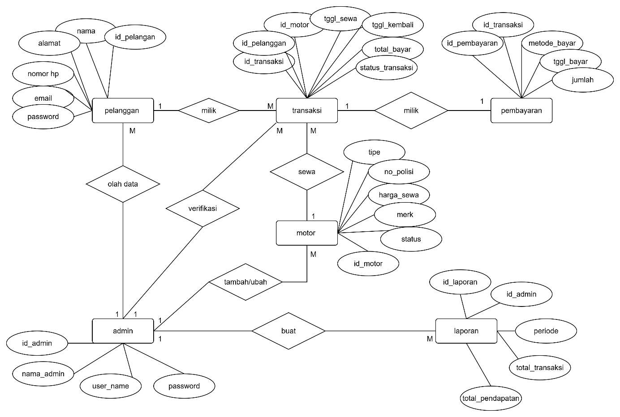
Penjelasan :
- Entitas dan atribut
- Pelanggan
Nama Atribut | Tipe Data | Keterangan
id_pelanggan | INT (PK) | Kode unik pelanggan
nama | VARCHAR | Nama lengkap pelanggan
alamat | VARCHAR | Alamat pelanggan
no.HP | VARCHAR | Nomor Telepon
email | VARCHAR | email pelanggan
password | VARCHAR | password akun

- Admin
Nama Atribut | Tipe Data | Keterangan
id_admin | INT (PK) | Kode unik admin
nama_admin | VARCHAR | Nama petugas/admin
username | VARCHAR | Username admin
password | VARCHAR | Password admin
- Transaksi
Nama Atribut | Tipe Data | Keterangan
id_transaksi | INT (PK) | Kode unik transaksi
id_pelanggan | INT (FK) | Mengacu ke tabel pelanggan
id_motor | INT (FK) | Mengacu ke tabel motor
tanggal_sewa | DATE | Tanggal mulai sewa
tanggal_kembali | DATE | Tanggal pengembalian
total_bayar | DECIMAL | Total biaya sewa
status_transaksi | ENUM('dipesan', 'dibayar', 'selesai') | Status transaksi

- Pembayaran
Nama Atribut | Tipe Data | Keterangan
id_pembayaran | INT (PK) | Kode unik pembayaran
id_transaksi | INT (FK) | Mengacu ke transaksi
tanggal_bayar | DATE | Tanggal pembayaran
metode_bayar | VARCHAR | Metode pembayaran (transfer, e-wallet, dll)
jumlah | DECIMAL | Jumlah uang yang dibayar
- Motor
Nama Atribut | Tipe Data | Keterangan
id_motor | INT (PK) | Kode unik motor
merk | VARCHAR | Merk motor (contoh: Honda, Yamaha)
tipe | VARCHAR | Jenis motor (matic, manual, sport, dll)
no_polisi | VARCHAR | Nomor polisi motor
harga_sewa | DECIMAL | Harga sewa per hari
status | ENUM(‘tersedia’, ‘disewa’) | Status motor saat ini
- Laporan
Nama Atribut | Tipe Data | Keterangan
id_laporan | INT (PK) | Kode unik laporan
id_admin | INT (FK) | Mengacu ke admin
periode | VARCHAR | Periode laporan (misalnya “Oktober 2025”)
total_transaksi | INT | Jumlah transaksi pada periode tersebut
total_pendapatan | DECIMAL | Total pendapatan periode tersebut

- Hubungan antar entitas
Hubungan | Jenis Relasi | Keterangan
Pelanggan – Transaksi | 1 : N | Satu pelanggan bisa memiliki banyak transaksi
Motor – Transaksi | 1 : N | Satu motor bisa disewa dalam banyak transaksi (berbeda waktu)
Transaksi – Pembayaran | 1 : 1 | Satu transaksi memiliki satu pembayaran
Admin – Laporan | 1 : N | Satu admin dapat membuat banyak laporan
Admin-motor | 1:N | Satu admin bisa menambahkan atau mengubah banyak data motor.
Admin-pelanggan | 1:N | Satu admin bisa mengelola banyak data pelanggan (registrasi, verifikasi).
Admin-transaksi | 1:N | Satu admin bisa mencatat atau memverifikasi banyak transaksi sewa.

- Desain Arsitektur Perangkat Lunak
- Desain Antarmuka & User Experience
- Model UI Desain Sewa Motor System
- Memlilih motor (halaman Beranda)
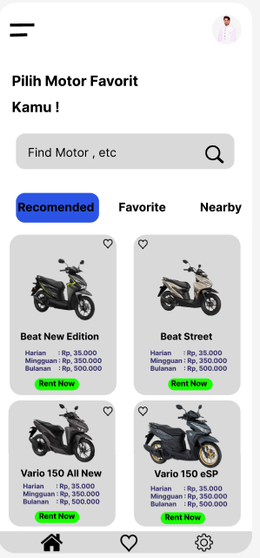
Langkah pertama dimulai pada halaman utama di mana pengguna mencari motor yang diinginkan.
- Pencarian & Kategori: Pengguna dapat mencari motor secara langsung melalui kolom search atau memilih kategori seperti "Recomended", "Favorite", atau "Nearby".
- Katalog Produk: Terdapat daftar pilihan motor (seperti Beat New Edition atau Vario 150) yang menampilkan harga sewa singkat. Pengguna menekan tombol "Rent Now" pada motor pilihan.

- Detail Produk dan pilih paket (halaman produk)
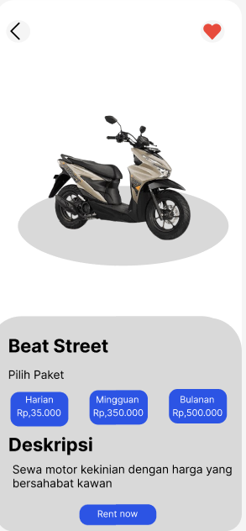
Setelah memilih motor (contoh: Beat Street), pengguna diarahkan ke halaman detail untuk melihat informasi lebih lengkap.
- Deskripsi: Pengguna dapat membaca deskripsi singkat mengenai unit motor.
- Pilihan Paket: Pengguna memilih durasi paket sewa yang tersedia: Harian, Mingguan, atau Bulanan dengan harga yang berbeda-beda.
- Konfirmasi Awal: Pengguna menekan tombol "Rent now" di bagian bawah untuk lanjut ke pengaturan waktu.

- Penentuan waktu dan perincian harga (halaman penjadwalan)
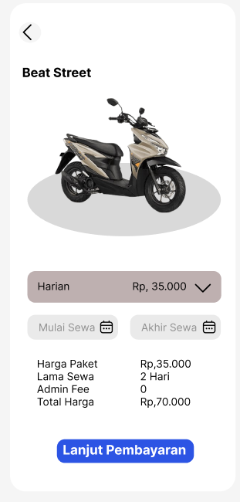
Di tahap ini, pengguna menentukan durasi spesifik penyewaan.
- Input Tanggal: Pengguna memilih tanggal "Mulai Sewa" dan "Akhir Sewa" melalui ikon kalender.
- Review Harga: Sistem secara otomatis menampilkan rincian biaya yang mencakup Harga Paket, Lama Sewa (misal: 2 Hari), dan Admin Fee untuk menghasilkan Total Harga.
- Aksi: Klik tombol biru "Lanjut Pembayaran".

- Metode pembayaran (halaman checkout)
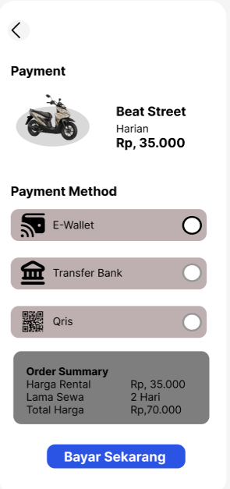
Halaman ini fokus pada penyelesaian transaksi secara finansial.
- Informasi Unit: Menampilkan ringkasan motor yang disewa beserta harga dasarnya.
- Pilih Metode: Pengguna memilih salah satu dari tiga metode pembayaran: E-Wallet, Transfer Bank, atau QRIS.
- Finalisasi: Setelah memilih metode, pengguna menekan tombol "Bayar Sekarang".

- Konfirmasi berhasil (halaman succses)
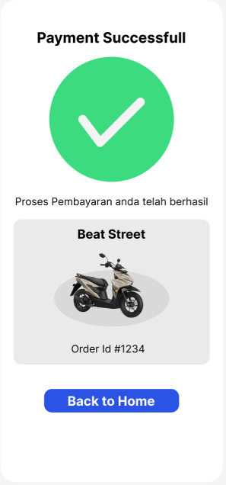
Langkah terakhir adalah bukti bahwa transaksi telah selesai diproses.
- Status Pembayaran: Muncul notifikasi visual berupa centang hijau besar bertuliskan "Payment Successfull".
- Informasi Order: Ditampilkan Order Id (contoh: #1234) sebagai referensi penyewaan.
- Selesai: Pengguna dapat menekan tombol "Back to Home" untuk kembali ke menu awal.

- Analisis UX
UX berfokus pada kemudahan pengguna dalam menyelesaikan tujuan mereka (menyewa motor).
- Alur Pengguna (User Journey): Alurnya sangat logis dan linear:
- Home: Memilih motor.
- Detail Produk: Melihat deskripsi dan memilih paket (Harian/Mingguan/Bulanan).
- Konfirmasi: Memilih tanggal sewa.
- Pembayaran: Memilih metode pembayaran (E-Wallet, Transfer, QRIS).
- Success: Mendapatkan konfirmasi transaksi berhasil.
- Fitur Kemudahan:
- Filter/Kategori: Ada tab "Recommended", "Favorite", dan "Nearby" yang mempercepat pencarian.
- Pilihan Paket: Tombol paket (Daily, Weekly, Monthly) di halaman detail memudahkan pengguna membandingkan harga.
- Transparansi Harga: Di layar ketiga, rincian biaya (Harga Paket, Admin Fee) ditampilkan dengan jelas sebelum membayar.
- Feedback Sistem: Adanya layar "Payment Successfull" dengan ikon centang besar memberikan kepastian (peace of mind) kepada pengguna bahwa transaksi mereka aman dan berhasil.

- Desain Detail Sistem
- Dokumentasi Perangkat Lunak

